**Вопросы и ответы:**

1) Как организовать хранение выводов и предположений по обучению нейросети? Как это делают датасентисты?

Используйте Excel файлы.

Учите нейросети до того момента, пока они не начнут переобучаться.

Т.к. нейросети с разными структурами могут нуждаться в разном кол. эпох и learning_rate.

Учить нейросети разных структур нужно на одинаковых данных сформированных вручную.

Тестируйте нейросети на тестовых выборках – это наилучший способ проверить точность нейросети разной структуры.

2) Удачный ли мы выбрали размер словаря (кол. слов, что учитываются при обучении), при формировании датасета?

Чтобы сделать такой вывод нужно проверить с разными размерами словаря.

3) Правильно ли я сделал экспорт датасета Мелании?

Да, экспорт и импорт сделаны верно.

Но это не словари частотности, а закодированные тексты.

Словарь частотности – это токенайзер.

4) Как сохранить сформированный датасет, если он весит очень много?

Есть возможность сохранения .npy файлов с архивацией.

Это позволит решить проблему.

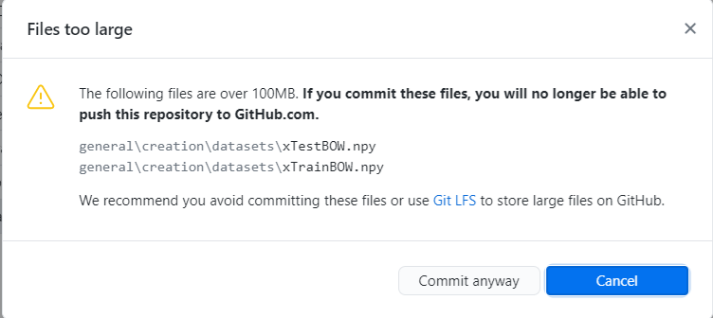

Почему у меня уходит 2 минуты на 1 эпоху?

Как быстрее учить нейросети на пк.

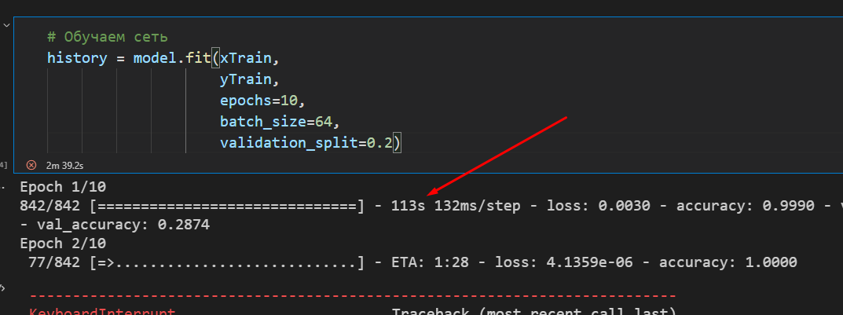

Нужно мощное железо.

Советы

1. Сформировать несколько .npy датасеты, которые будут содержать закодированные тексты, сформированные с разным словарем.

Неограниченный словарь, 10000, 20000, 50000

Используй перевод слов к нормальной форме. Убирает склонения.

Выкусить ненужные символы.

Pymurphy.

Сократит кол. слов. Меньше слов может помочь лучше обучить нейросеть. Но может быть и хуже.

**Дальнейшие шаги:**

Датасеты готовьте на лок. Пк. Это быстрее, чем в колабе.

Обучайте нейросети в колабе. Это быстрее, чем на пк.

Сделать датасеты с и без них паймерфи (2 датасета).

Сделать датасеты с разными размерами словарей (3 размера словаря).

= 3*2*3*2*3= 18*3 = **54 датасетов (файлов)**

Доп. Параметры, что меняются:

xLen (100), step (50, 100),

xLen (300), step (150, 300),

xLen (500), step (250, 500),

Деление на выборки (2)

Тестовая не нужна

**Самое важное**

Сформировать датасеты

Получить доступ к платформе тестирования от организаторов конкурса.

Начать оформлять исследование (если будет доступ к их платформе, тогда нам не придется формировать тестовые выборки)

Только Мелания может загружать в тестовую систему.

Мелания – формирование датасетов.

Глеб – Подготовка таблиц для анализа.

Марат –Итоговый проект по ML Эхо.

Саша -> Обработка тестового датасета с платформы.

Игорь = мощный пк –> Игорь учит нейросети